Lekcja 2 24.03.2020
1
Nauka zdalna

Temat Fabryka liter – poznajemy czcionki

Mam nadzieję, że pisanie tekstu poszło sprawnie. Dzisiaj poznamy nowy element dekorowania tekstu. Będziemy zmieniać wygląd naszego tekstu.
- Uruchom edytor tekstu WordPad 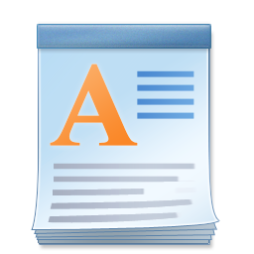
- Napisz w nim zdanie Witaj wiosno 5 razy w następujący sposób:
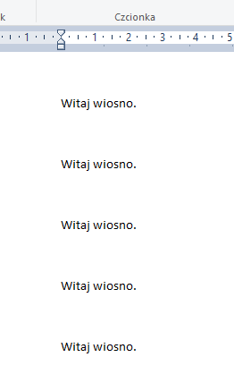

- Następnie ustaw myszkę przed pierwszym napisem
- Kliknij lewym przyciskiem myszy. Tekst powinien zmienić się na niebieski. Oznacza to, że tekst został zaznaczony
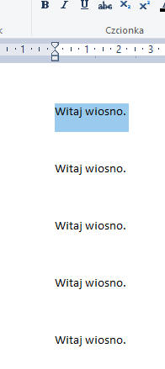
- Teraz możemy taki tekst zmodyfikować – czyli troszeczkę pozmieniać.
Pamiętacie lekcję z grubym i chudym smokiem?
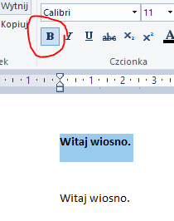
- Nowością będzie zmiana wyglądu napisu. W tym celu musimy kliknąć w trójkącik obok napisu Calibri
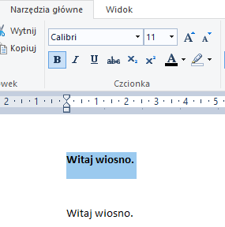
- Powinna rozwinąć się lista z wieloma czcionkami.
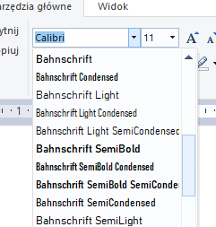
Teraz możesz wybrać sobie dowolną czcionkę. Wystarczy, że klikniesz na taką, jak Ci się podoba.

- Oprócz zmiany wyglądu możemy zmienić również wielkość czcionki.
Tym razem należy kliknąć w trójkącik obok napisu 11. I również wybieramy dowolną wielkość.

UWAGA!!! Jeżeli chcemy zmienić wielkość czcionki to tekst musi być zaznaczony czyli świecić się na niebiesko.

Pozostałe napisy pozmieniaj wedle własnego uznania.

Ja to zrobiłem tak:
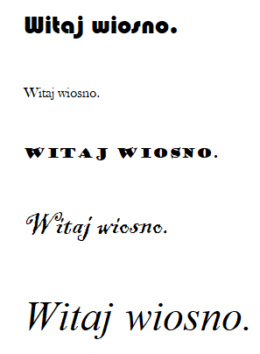

Jest to temat przeznaczony na 2 lekcję więc za tydzień również wykonaj to zadanie. Sprawdź ile zapamiętasz przez tydzień.

